|  |  |  |
| --- | --- | --- |
| Pressekontakt:  **CONEC Elektronische Bauelemente GmbH**  Katja Schade  Tel.: 02941/765-350  Fax: 02941/765-65 | Ostenfeldmark 16  D-59557 Lippstadt  www.conec.com |  |

Pressemitteilung 1.08/2020

### Titel: CONEC 7/8“-Steckverbinder mit 2,5 mm²-Litzenquerschnitt

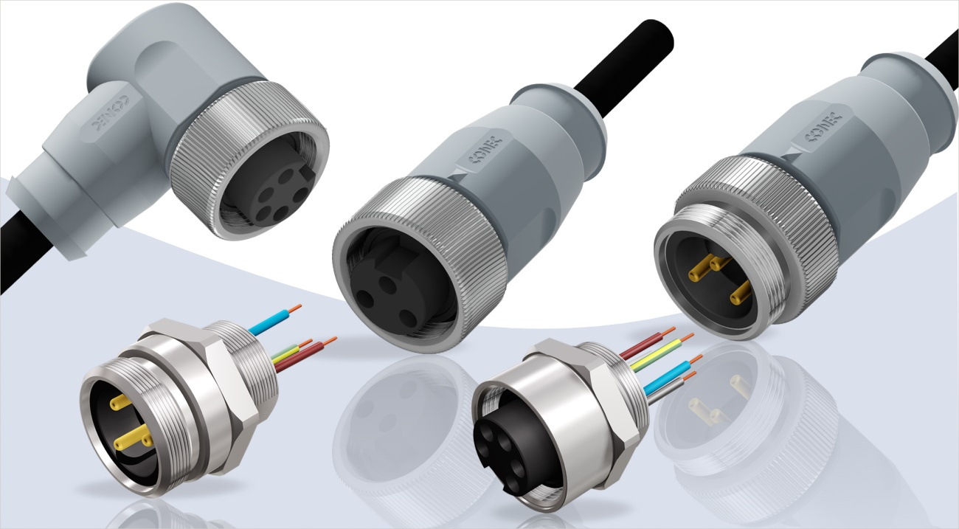



**Bildtext:** CONEC 7/8“-Steckverbinder mit 2,5 mm²-Litzenquerschnitt

Insbesondere für die Anforderungen des amerikanischen Marktes stehen bereits seit vielen Jahren Rundsteckverbinder in zöllischer Bauform zur Verfügung. Das Produktportfolio umfasst neben umspritzten Kabelsteckverbindern auch konfektionierbare Steckverbindern sowie Flanschsteckverbinder mit Litzen oder für die direkte Leiterplattenmontage.

Um den gesteigerten Anforderungen nach einer höheren Stromübertragung gerecht zu werden, wurde das Produktportfolio der 7/8“-Steckverbinder um neue Varianten der umspritzten Steckverbinder und Einbauflansche mit Litzenanschluss entwickelt.

Diese Ausführungen besitzen einen Litzenquerschnitt von 2,5 mm² anstatt bisher 1,5 mm², wodurch eine Strombelastbarkeit von 16 A bei einer Umgebungstemperatur von 40°C gegeben ist.

Die umspritzten Steckverbinder sind in axialer und gewinkelter Ausführung mit 2+PE sowie 4+PE und PVC sowie TPU-Leitungen verfügbar. Die Litzenflansche stehen in axialer Form für die Frontmontage ( Kupplung & Stecker) und für die Hinterwandmontage (nur Stecker) zur Verfügung, wobei andere Flanschvarianten auf Anfrage ebenfalls angeboten werden können.

.

**Anwendungsfelder:**

* Automatisierungstechnik
* Industrielle Schnittstellen
* Land- und Baumaschinen
* Maschinenbau
* Prozessautomation
* Transportindustrie

**Merkmale:**

* Hohe Stromübertragung
* Schutzart IP67 (Einbauflansche)
* Schutzart IP68 (Steckverbinder umspritzt)

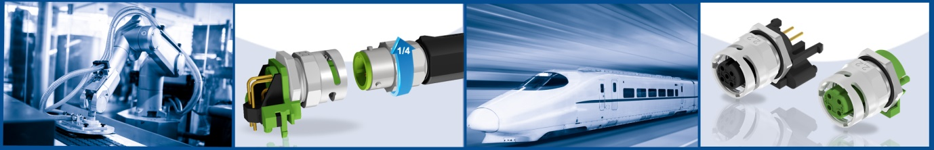

**Produktdetails:**

